01_main.py , 02_removeEmptyFile.py , 03_Labels2Formal.py

* 라벨링을 위한 것들

동일폴더 안에 Base\images\001 폴더를 생성 후 001 폴더에 라벨링을 원하는 이미지를 넣습니다.

Base\names.txt 텍스트파일에 추출할 이름을 적습니다.

터미널에서 01_main.py 실행 시 아래 프로그램이 실행됩니다.

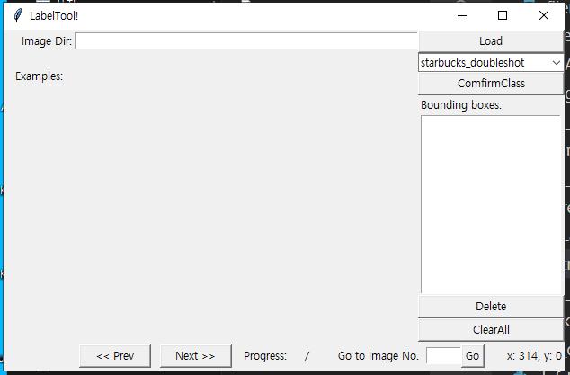

image Dir에 001 입력 후 Load 버튼을 클릭합니다.

이후 Load 아래를 누르면 names.txt에 적힌 이름들이 나오고 라벨링을 원하는 이름을 선택 후

ComfirmClass 를 클릭 후 이미지를 좌클릭해 박스를 치면 끝납니다.

02_removeEmpty.py 실행 시 라벨링 치지 않은 이미지를 제거합니다.

03_Labels2Formal.py 실행 시 라벨링된 txt 파일을 숫자 값으로 변형합니다.

split_video.py

in_filename의 비디오를 프레임당 이미지로 분할합니다.

show_images.py

현재 폴더 내 이미지를 모두 보여줍니다.

merge_multi

INPUT_DIR 의 이미지중 무작로 MIN_MERGE_OBJECTS ~ MAX_MERGE_OBJECTS 수 사이만큼 합성해 OUTPUT_DIR 폴더에 저장합니다.

pip install Pillow 먼저 해야합니다.

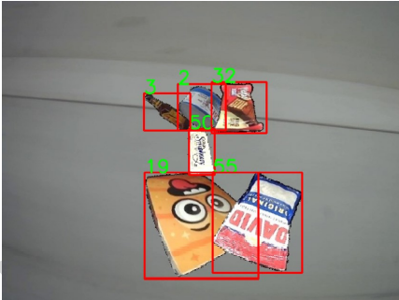

make_list_cur.py

폴더 내 모든 jpg 파일의 경로를 target.txt 파일에 적습니다.

background_subtraction.c

(랜덤 배경과 합성된 이미지를 합성)

배경 합성 할 Merge 된 object images, 배경 images와 저장할 folder 지정

• string random_bg_list_path = "(배경 이미지 목록)/target.txt";

• string img_list_path = "(object images 목록)/ target.txt";

• string write_path = “./bg_merge_results/"; (저장될 폴더 확인)

수정 후 sh build.sh 를 통해 코드를 실행시킵니다. (Linux)

